CÉLIO RICARDO DA SILVA FILHO 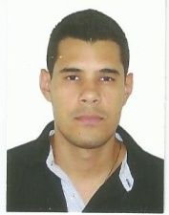
Endereço: Rua Maria Perpétua, 270 – Ladeira – Juiz de Fora – MG
Telefone: (32) 8825-9714 / (32)3213-9806
E-mail: celiofilholima@gmail.com
Idade: 24 anos
Estado Civil: Solteiro

Escolaridade
- 2° Grau completo

Experiência Profissional
- Lomauto Auto Peças – Estoquista
- Sul Minas Retífica de Motores – Almoxarife
- San Motors (Concessionária Honda) – Balconista
- Gran Korea (Concessionária Kia Motors) - Almoxarife
- Migoto (Concessionária Honda) – Balconista
- Taxista
- Chery Gecon ( Atualmente )

Qualificações e Atividades Complementares
- Curso básico de informática – Global informática
- CNH – Categoria B
- CMT – Carteira de Motorista de Táxi

Características Pessoais
- Tenho facilidade para relacionamentos,tanto no âmbito pessoal como no comercial;
- Fácil absorção de conteúdos;
- Não fumo;
- Sou organizado.

